Наградная грамота.

Сея грамота выдана бесстрашному пирату славного острова Ямайка

В честь успешного прохождения испытаний с высочайшего соизволения нашего, как самому храброму и находчивому.
Милостью нашей желаем попутных ветров, семь футов под килем и несметных богатств.
Поздравляем с Новым 2009 от Рождества Христова годом!

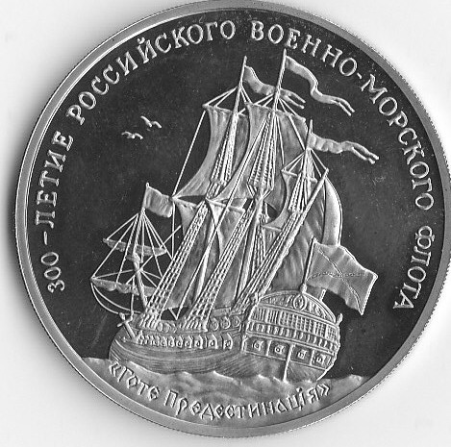
Губернатор столицы
острова Ямайка
Порт-Рояла
Генри Морган,
в прошлом пират.
